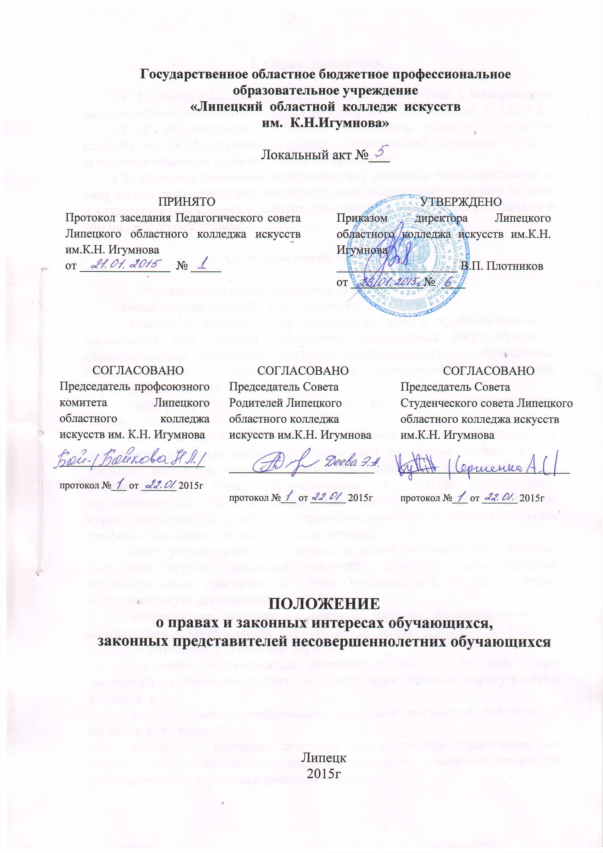

1. Общие положения.

1.1. Настоящее положение разработано в соответствии с Федеральным законом «Об образовании в Российской Федерации» №273-ФЗ от 29.12.2012.
1.2. К обучающимся в ГОБПОУ «Липецком областном колледже искусств им. К.Н. Игумнова» (далее - Учреждение) относятся – лица, зачисление приказом и обучающиеся в Учреждение.
1.3. Родители (законные представители) являются представителями в силу закона своих несовершеннолетних детей и выступают в защиту их прав и интересов в отношениях с любыми физическими и юридическими лицами в том числе с Учреждением.

2. Основные права обучающихся.

2.1. Обучающимся предоставляются права на:
- выбор формы обучения в Учреждении;
- участие в формировании содержания своего профессионального образования при условии соблюдения федеральных государственных образовательных стандартов среднего профессионального образования, образовательных стандартов в порядке установленном локальными нормативными актами Учреждения;
- выбор факультативных заданий из перечня, предлагаемого Учреждением;
- освоение наряду с учебными предметами, курсами, дисциплинами (модулями) по осваиваемой образовательной программе любых других учебных предметов, курсов, дисциплин (модулей), преподаваемых в Учреждении, а также преподаваемых в других организациях, осуществляющих образовательную деятельность, учебных предметов, курсов, дисциплин (модулей), одновременное освоение нескольких основных профессиональных образовательных программ;
- зачет Учреждением результатов освоения обучающимися учебных предметов, курсов, дисциплин (модулей), практики, дополнительных образовательных программ в других организациях, осуществляющих образовательную деятельность;
- отсрочку от призыва на военную службу, предоставляемую в соответствии с Федеральным законом от 28 марта 1998 года N 53-ФЗ "О воинской обязанности и военной службе";
- уважение человеческого достоинства, защиту от всех форм физического и психического насилия, оскорбления личности, охрану жизни и здоровья;
- свободу совести, информации, свободное выражение собственных взглядов и убеждений;
- каникулы - плановые перерывы при получении образования для отдыха и иных социальных целей в соответствии с законодательством об образовании и календарным учебным графиком;
- академический отпуск;
- перевод для получения образования по другой профессии, специальности и по другой форме обучения в порядке, установленном законодательством об образовании;
- переход с платного обучения на бесплатное обучение в случаях и в порядке, которые предусмотрены локальными актами Учреждения;
- перевод в другую образовательную организацию, реализующую образовательную программу соответствующего уровня;
- восстановление для получения образования в Учреждении;
- участие в управлении Учреждения в порядке, установленном Уставом;
- ознакомление со свидетельством о государственной регистрации, с уставом, с лицензией на осуществление образовательной деятельности, со свидетельством о государственной аккредитации, с учебной документацией, другими документами, регламентирующими организацию и осуществление образовательной деятельности в Учреждении;
- обжалование актов образовательной организации в установленном законодательством Российской Федерации порядке;
- бесплатное пользование библиотечно-информационными ресурсами, учебной, производственной, научной базой Учреждения;
- пользование в порядке, установленном локальными нормативными актами, лечебно-оздоровительной инфраструктурой, объектами культуры и объектами спорта Учреждения;
- развитие своих творческих способностей и интересов, включая участие в конкурсах, олимпиадах, выставках, смотрах, физкультурных мероприятиях, спортивных мероприятиях, в том числе в официальных спортивных соревнованиях, и других массовых мероприятиях Учреждения;
- поощрение за успехи в учебной, физкультурной, спортивной, общественной, творческой деятельности;
- совмещение получения образования с работой без ущерба для освоения образовательной программы, выполнения индивидуального учебного плана;
- иные академические права, предусмотренные ФЗ «Об образовании в Российской Федерации»№ 273-ФЗ от 29.12.2012 г., иными нормативными правовыми актами РФ, локальными нормативными актами Учреждения.
- в случае прекращения деятельности учреждения, аннулирования соответствующей лицензии, лишения ее государственной аккредитации по соответствующей образовательной программе или истечения срока действия государственной аккредитации по соответствующей образовательной программе учредитель учреждения обеспечивают перевод совершеннолетних обучающихся с их согласия и несовершеннолетних обучающихся с согласия их родителей (законных представителей) в другие учреждения, осуществляющие образовательную деятельность по образовательным программам соответствующих уровня и направленности. В случае приостановления действия лицензии, приостановления действия государственной аккредитации полностью или в отношении отдельных уровней образования, учредитель учреждения обеспечивают перевод по заявлению совершеннолетних обучающихся, несовершеннолетних обучающихся по заявлению их родителей (законных представителей) в другие учреждения, осуществляющие образовательную деятельность по имеющим государственную аккредитацию основным образовательным программам соответствующих уровня и направленности. Порядок и условия осуществления такого перевода устанавливаются федеральным органом исполнительной власти, осуществляющим функции по выработке государственной политики и нормативно-правовому регулированию в сфере образования;
- вправе обжаловать в комиссию по урегулированию споров между участниками образовательных отношений меры дисциплинарного взыскания и их применение к обучающемуся.

3. Организация питания и орана здоровья обучающихся

3.1. Организация питания обучающихся возлагается на Учреждение.
3.2. Расписание занятий должно предусматривать перерыв достаточной продолжительности для питания обучающихся.

3.3. Охрана здоровья обучающихся включает в себя:
- оказание первичной медико-санитарной помощи в порядке, установленном законодательством в сфере охраны здоровья;
- организацию здорового питания обучающихся;
- определение оптимальной учебной, вне учебной нагрузки, режима учебных занятий и продолжительности каникул;
- пропаганду и обучение навыкам здорового образа жизни, требованиям охраны труда;
- организацию и создание условий для профилактики заболеваний и оздоровления обучающихся, для занятия ими физической культурой и спортом;
- контроль за прохождением обучающимися в соответствии с законодательством Российской Федерации периодических медицинских осмотров и диспансеризации;
- профилактику и запрещение курения, употребления алкогольных, слабоалкогольных напитков, пива, наркотических средств и психотропных веществ, их аналогов и других одурманивающих веществ;
- обеспечение безопасности обучающихся во время пребывания в Учреждении;
- профилактику несчастных случаев с обучающимися во время пребывания в Учреждении.

4. Обязанности и ответственность обучающихся

4.1. Обучающиеся обязаны:
- добросовестно осваивать образовательную программу, выполнять индивидуальный учебный план, в том числе посещать предусмотренные учебным планом или индивидуальным учебным планом учебные занятия, осуществлять самостоятельную подготовку к занятиям, выполнять задания, данные педагогическими работниками в рамках образовательной программы;
- выполнять требования устава Учреждения, правил внутреннего распорядка и иных локальных нормативных актов по вопросам организации и осуществления образовательной деятельности;
- заботиться о сохранении и об укреплении своего здоровья, стремиться к нравственному, духовному и физическому развитию и самосовершенствованию;
- уважать честь и достоинство других обучающихся и работников учреждения, не создавать препятствий для получения образования другими обучающимися;
- бережно относиться к имуществу Учреждения.
4.2. Дисциплина в Учреждении поддерживается на основе уважения человеческого достоинства обучающихся, педагогических работников. Применение физического и (или) психического насилия по отношению к обучающимся не допускается.
4.3. За неисполнение или нарушение устава Учреждения, правил внутреннего распорядка и иных локальных нормативных актов по вопросам организации и осуществления образовательной деятельности к обучающимся могут быть применены меры дисциплинарного взыскания - замечание, выговор, отчисление из Учреждения.
4.4. Не допускается применение мер дисциплинарного взыскания к обучающимся во время их болезни, каникул.
4.5. При выборе меры дисциплинарного взыскания организация, осуществляющая образовательную деятельность, должна учитывать тяжесть дисциплинарного проступка, причины и обстоятельства, при которых он совершен, предыдущее поведение обучающегося, его психофизическое и эмоциональное состояние, а также мнение советов обучающихся, советов родителей.

5. Права, обязанности и ответственность родителей (законных представителей) несовершеннолетних обучающихся

5.1. Родители (законные представители) несовершеннолетних обучающихся имеют преимущественное право на обучение и воспитание детей перед всеми другими лицами. Они обязаны заложить основы физического, нравственного и интеллектуального развития личности ребенка.
5.2. Учреждение оказывает помощь родителям (законным представителям) несовершеннолетних обучающихся в воспитании детей, охране и укреплении их физического и психического здоровья, развитии индивидуальных способностей.
5.3. Родители (законные представители) несовершеннолетних обучающихся имеют право:
- выбирать формы получения образования, факультативные и элективные учебные предметы, курсы, дисциплины (модули) из перечня, предлагаемого Учреждением;
- знакомиться с уставом Учреждения, лицензией на осуществление образовательной деятельности, со свидетельством о государственной аккредитации, с учебно-программной документацией и другими документами, регламентирующими организацию и осуществление образовательной деятельности;
- знакомиться с содержанием образования, используемыми методами обучения, образовательными технологиями, а также с оценками успеваемости своих детей;
- защищать права и законные интересы обучающихся;
- получать информацию о всех видах планируемых обследований (психологических, психолого-педагогических) обучающихся, давать согласие на проведение таких обследований или участие в таких обследованиях, отказаться от их проведения или участия в них, получать информацию о результатах проведенных обследований обучающихся;
- принимать участие в управлении Учреждением в форме, определяемой уставом этой организации;
- на оформление отношений с Учреждением в виде договора;
- присутствовать при обследовании детей психолого-медико-педагогической комиссией, обсуждении результатов обследования и рекомендаций, полученных по результатам обследования, высказывать свое мнение относительно предлагаемых условий для организации обучения и воспитания детей.
5.4. Родители (законные представители) несовершеннолетних обучающихся обязаны:
- обеспечить получение детьми образования;
- соблюдать правила внутреннего распорядка Учреждения, требования локальных нормативных актов, которые устанавливают режим занятий обучающихся, порядок регламентации образовательных отношений между образовательной организацией и обучающимися и (или) их родителями (законными представителями) и оформления возникновения, приостановления и прекращения этих отношений;
- уважать честь и достоинство обучающихся и работников Учреждения.
5.5. За неисполнение или ненадлежащее исполнение обязанностей, родители (законные представители) несовершеннолетних обучающихся несут ответственность, предусмотренную законодательством Российской Федерации.
5.6. Защита прав обучающихся, родителей (законных представителей) несовершеннолетних обучающихся в целях защиты своих прав обучающиеся, родители (законные представители) несовершеннолетних обучающихся самостоятельно или через своих представителей вправе:
- направлять в органы управления Учреждения, обращения о применении к работникам Учреждения, нарушающим и (или) ущемляющим права обучающихся, родителей (законных представителей) несовершеннолетних обучающихся, дисциплинарных взысканий. Такие обращения подлежат обязательному рассмотрению администрацией Учреждения;
- обращаться в комиссию по урегулированию споров между участниками образовательных отношений, в том числе по вопросам о наличии или об отсутствии конфликта интересов педагогического работника;
- использовать не запрещенные законодательством Российской Федерации иные способы защиты прав и законных интересов.
- родители (законные представители) несовершеннолетнего обучающегося вправе обжаловать меры дисциплинарного взыскания и их применение к обучающемуся.

